即時發布

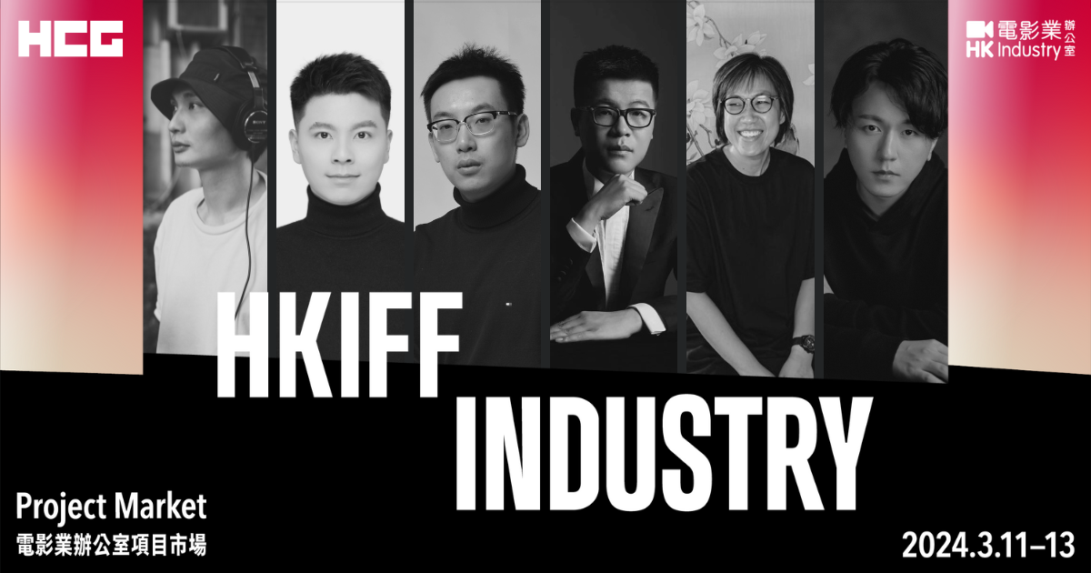
首屆HKIFF Industry - CAA 中國類型電影計劃（HCG）公布 6 個入圍項目

2024 年 1 月 25 日（香港）—— 香港國際電影節協會（HKIFFS）和創新精英文化經紀（CAA 中國）攜手推出一項新合作舉措，公布首屆 HCG 之 6 項入圍類型電影計劃。

去年 8 月公佈之「HKIFF Industry - CAA 中國類型電影計劃」，簡稱 HCG，旨在支持華語類型電影項目的發展。首屆 HCG 將與第 22 屆香港亞洲電影投資會（HAF22）於 2024 年 3 月 11 至 13 日的第 28 屆香港影視展（FILMART）同期舉行。HCG 和 HAF 同為新擴展之電影業辦公室項目市場轄下計劃。

HCG 入圍項目中，獲選的兩個電影計劃將獲頒發兩萬美元現金獎，並得到一對一的專業導師劇本諮詢服務。CAA 中國將與得獎團隊簽訂開發協議，參與項目的後續推進工作。

CAA中國成立於2017年，由CMC資本（前身為華人文化產業投資基金）與全球知名的經紀公司CAA合資創立，是領先的媒體和娛樂平台之一。公司在北京和上海經營，業務涵蓋影視、綜藝、音樂、運動、品牌合作等領域。

首屆 HCG 入圍項目包括資深電影人和初次執導的新晉導演項目，簡介如下：

- 延續《當男人戀愛時》組合，金百倫、程偉豪監製、殷振豪執導，喜劇新作《瘋子蝦夫》啟發自真人真事，本地蝦農遠赴海外傳授龍蝦養殖技術，展開一段曲折離奇的旅程。
- 煤炭在足夠條件下可自燃《地下火》，好比人受壓迫心底的怒火。《再團圓》高臨陽執導、《八佰》管虎監製，炮製出一部懸疑喜劇：礦工跟煤礦會計誤劫假冒農村信用社，決定反過來利用它奪回自己應得的工資。
- 康城影展短片金棕櫚獎《海邊升起一座懸崖》李瀟遠、單佐龍監製，《雨打芭蕉》閆冰導演；考古研究員因丈夫失蹤陷入債務危機，查找丈夫下落之際，事情竟與她開掘的南宋墓源由出奇相似，歷史正在重演，紀周能否勘破墓主身份之謎，免遭《王氏之死》的命運魔咒？
- 曾憑畢業作《Brad Lee》入圍康城影展短片角落單元，王豪於首部長片身兼導演監製；商場保安接到神秘電話，對方一邊犯案，一邊引他展開一場《終局遊戲》。
- 資深影人楊麗娟、演員溫昇豪監製，憑《最後的夫人》前傳《夜櫻》獲亞洲影藝創意大獎最佳導演獎的羅薇娜執導，浪漫喜劇片《除夕愛未眠》以農曆新年為背景，穿越紐約、新加坡、台北、香港，交織出生活裏的高峰与低谷。
- 李瀟遠監製，剪接師杜俊霖初執導筒；年老導演與編劇拍檔賭氣開拍愛情片，為尋找靈感踏上從香港到廣州的《尋愛之旅》。

嘉賓登記

電影投資方、影展節目策劃及業內人士現可於 https://industry.hkiff.org.hk/guest-registration登記成為嘉賓。獲內部審批後，所有嘉賓均可與入圍電影計劃製作人舉行一對一私人會議，商討合作。

入圍中國類型電影計劃完整名單及詳情請參閱 附件。有關電影業辦公室項目市場的最新資訊或更多詳情，請瀏覽網站https://industry.hkiff.org.hk 以及 Facebook 專頁 https://www.facebook.com/hkiffindustry/。

資料及圖片下載：
https://usercontent.hkiff.org.hk/Press/@HKIFFIndustryProjectMarket
香港國際電影節電影業辦公室 (HKIFF Industry)

香港國際電影節協會在 2021 年重組轄下的電影業活動，成立香港國際電影節電影業辦公室（HKIFF Industry）。從項目打造（HAF 電影培訓計劃 Film Lab）至融資及後期製作扶持（香港亞洲電影投資會 HAF），到海外電影節曝光（HAF 邁進康城），再到為電影制定發行推廣策略（HKIFF Collection 海外發行），香港國際電影節電影業辦公室為電影人提供全面的服務及邁向國際的機會，並與其他機構合作，開發劇情片及非劇情片計劃。

HKIFF Industry - CAA 中國類型電影計劃（HCG）是電影業辦公室最新成立的創投活動。

網站：https://industry.hkiff.org.hk

香港國際電影節協會 （HKIFFS）
香港國際電影節協會 （HKIFFS） 是一個非牟利及非官方的慈善團體，致力發揚電影文化，推廣光影藝術。協會於每年三、四月期間均舉辦兩項旗艦活動：「香港國際電影節 （HKIFF）」與「香港亞洲電影投資會 （HAF）」，八月份舉辦「Cine Fan 夏日國際電影節 （SummerIFF）」。另外協會於 2013年創辦經常性項目「電影節發燒友 （Cine Fan）」，每週放映經典作品以及主流電影以外的佳作。協會更於 2021 年重組轄下電影業活動，成立電影業辦公室 （HKIFF Industry），其主要運作包括聯合製作、協助電影工作者參加國際影展和海外發行 （HKIFF Collection）。

官方網站：www.hkiff.org.hk

CAA 中國
CAA中國為全球知名的媒體和娛樂公司，由世界领先的娱乐与体育经纪公司CAA与中国专注科技、消费品和媒体领域的投资基金CMC资本（前身为华人文化产业投资基金）合资创立。凭借超过18年的市场经验，CAA中国已从电影拓展到电视、音乐、品牌合作和体育等领域。CAA成立于1975年，代理众多从事电影、电视、音乐、体育、戏剧、游戏、品牌合作及数字内容等领域的专业人士，并为企业客户提供一系列战略营销和咨询服务。
附件：HCG 入圍電影計劃完整名單
*首部劇情長片項目

- 《瘋子蝦夫》
導演：殷振豪
監製／製片：金百倫、程偉豪
製作公司：金盞花大影業股份有限公司

- *《終局遊戲》
導演：王豪
監製／製片：王豪
製作公司：北京盈豪天成文化傳媒有限公司

- 《地下火》
導演：高臨陽
監製／製片：管虎
製作公司：七印象（上海）影業有限公司

- 《王氏之死》
導演：閆冰
監製／製片：李瀟遠、單佐龍、都力維
製作公司：聿白影業

- *《除夕愛未眠》
導演：羅薇娜
監製／製片：楊麗娟、溫昇豪
製作公司：沃土影視、六魚文創

- *《尋愛之旅》
導演：杜俊霖
監製／製片：李瀟遠
製作公司：阿艾（北京）影視文化傳媒有限公司
###
媒體垂詢，請聯絡：
VT Comms | 香港國際電影節電影業辦公室
歐陽珊 (Alice Au Yeung) | 張冰力 (Lizzie Zhang)
電話： (+852) 2787 0706  (+852) 9887 9387 | 電話： (+852) 2102 7359  (+852) 5545 3639
電郵：hkiffindustrymedia@vtcomms.com | 電郵：lizzie_zhang@hkiff.org.hk

